№ 5(136)

Пятница 11 марта 2022 года

Распространяется бесплатно

Памятка о мерах безопасности на тонком льду в период весеннего паводка

Весенний лёд беспечности не прощает!
Во время весеннего паводка происходит немало несчастных случаев с людьми на воде из-за невыполнения элементарных правил предосторожности. Одни этих правил не знают, другие же ими пренебрегают. Между тем во время весеннего паводка они должны выполняться каждым человеком. Общеизвестно, что под воздействием весеннего солнца лёд становится рыхлым и непрочным, хотя внешне он кажется крепким. Под такой лёд можно легко провалиться.
В период паводка очень опасны карьеры, мелкие водоёмы. Вода в них поднимается, заполняет водоём, и там, где накануне ещё было мелко, на другой день глубина может резко увеличиться, что представляет большую опасность.
Во время весенних каникул у детей много свободного времени, которое они могут использовать для полезных дел. Но дети спешат на пруд, к реке, чтобы в последний раз покататься на коньках, спуститься с крутого берега на санках или просто поиграть на льду. С началом ледохода школьники собираются на берегу реки, пытаются пройти по льду и даже забраться на плавающую льдину. Всё это связано с большим риском и опасностью для жизни. Катание на льдинах, брёвнах, плотах нередко приводит к трагическим последствиям.
Дети не всегда осознают опасности, которые их поджидают, вот почему чаще всего несчастные случаи происходят с детьми. Ответственность за жизнь и здоровье детей, особенно в период школьных каникул, когда у них особенно много свободного времени, лежит на Вас, уважаемые родители.
Приближается время весеннего паводка. Лед на реках становится рыхлым, «съедается» сверху солнцем, талой водой, а снизу подтачивается течением. Очень опасно по нему ходить: в любой момент может рассыпаться под ногами и сомкнуться над головой.
Помните:
- На весеннем льду легко провалиться;
- Быстрее всего процесс распада льда происходит у берегов;
- Весенний лед, покрытый снегом, быстро превращается в рыхлую массу.

ВЗРОСЛЫЕ И ДЕТИ, СОБЛЮДАЙТЕ ПРАВИЛА ПОВЕДЕНИЯ НА ВОДНЫХ ОБЪЕКТАХ, ВЫПОЛНЕНИЕ ЭЛЕМЕНТАРНЫХ МЕР ОСТОРОЖНОСТИ — ЗАЛОГ ВАШЕЙ БЕЗОПАСНОСТИ! СОБЛЮДАЙТЕ ПРАВИЛА ПОВЕДЕНИЯ НА ВОДОЕМАХ ВО ВРЕМЯ ТАЯНИЯ ЛЬДА, РАЗЛИВА РЕК И ОЗЕР!
ЗАПОМНИТЕ!
ВО ИЗБЕЖАНИЕ НЕСЧАСТНЫХ СЛУЧАЕВ НЕ СЛЕДУЕТ ПРИБЛИЖАТЬСЯ К ВОДОЕМАМ БЕЗ НЕОБХОДИМОСТИ!

Правила поведения в период таяния льда

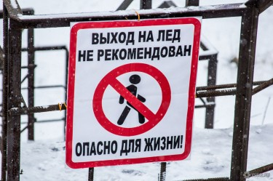
Лед на реках во время весеннего паводка (март-май) становится рыхлым, «съедается» сверху солнцем, талой водой, а снизу подтачивается течением. Очень опасно по нему ходить, в любой момент лед может рассыпаться под ногами и сомкнуться над головой.
Поэтому следует помнить:
- на весеннем льду легко провалиться;
- перед выходом на лед проверить его прочность – достаточно легкого удара палкой, что бы убедится в этом;
- быстрее всего процесс распада льда происходит у берегов;
- весенний лед, покрытый снегом, быстро превращается в рыхлую массу.
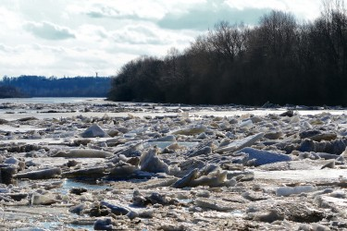
В период весеннего паводка и ледохода запрещается:
- выходить в весенний период на водоемы;
- переправляться через реку в период ледохода;
- подходить близко к реке в местах затора льда,
- стоять на обрывистом берегу, подвергающемуся разливу и обвалу;
- собираться на мостиках, плотинах и запрудах;
- приближаться к ледяным заторам,
- отталкивать льдины от берегов,
- измерять глубину реки или любого водоема,
- ходить по льдинам и кататься на них.
Наибольшую опасность весенний паводок представляет для детей.
Оставаясь без присмотра родителей и старших, не зная мер безопасности, так как чувство опасности у ребенка слабее любопытства, играют они на обрывистом берегу, а иногда катаются на льдинах водоема. Такая беспечность порой кончается трагически. Весной нужно усилить контроль за местами игр детей.
Не допускайте детей к реке без надзора взрослых, особенно во время ледохода; предупредите их об опасности нахождения на льду при вскрытии реки или озера. Расскажите детям о правилах поведения в период паводка, запрещайте им шалить у воды, пресекайте лихачество. Оторванная льдина, холодная вода, быстрое течение грозят гибелью. Помните, что в период паводка, даже при незначительном ледоходе, несчастные случаи чаще всего происходят с детьми. Разъясните детям меры предосторожности в период ледохода и весеннего паводка.
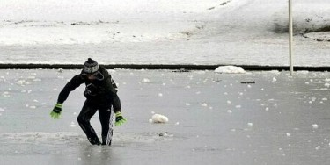
Дети! Не выходите на лед во время весеннего паводка.
Не стойте на обрывистых и подмытых берегах - они могут обвалиться.
Когда вы наблюдаете за ледоходом с моста, набережной причала, нельзя перегибаться через перила и другие ограждения.
Если вы оказались свидетелем несчастного случая на реке или озере, то не теряйтесь, не убегайте домой, а громко зовите на помощь, взрослые услышат и смогут выручить из беды.
О происшествии необходимо сообщить в МЧС России по телефону 01 и в скорую медицинскую помощь по телефону 03, либо через единую дежурно диспетчерскую службу по телефону 112.
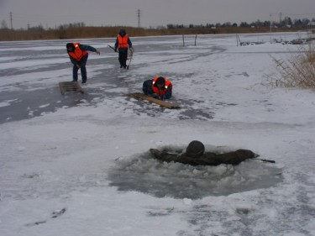
Помните, что оказывая помощь пострадавшему, приближаться к полынье можно только ползком, иначе в воде окажетесь оба. Лучше под себя подложить какой-либо деревянный предмет – доску, лыжи, палки – для увеличения площади опоры. Бросать тонущему веревки, связанные ремни, шарфы, а также санки, лыжи или длинномерные предметы нужно за 3-4 метра от полыньи.
В ледяной воде люди не могут находиться долго, поэтому жизнь и здоровье пострадавшего зависят от смекалки и быстроты действий. Поистине справедливо: «Кто скоро помог, тот дважды помог».
После того как пострадавшего извлекли из воды постарайтесь как можно быстрей доставить его в больницу, в случаи если это не представляется возможным, необходимо доставить пострадавшего до теплого помещения.
Пострадавшего надо укрыть в месте, защищенном от ветра, хорошо укутать в любую имеющуюся одежду, одеяло.
Если он в сознании, напоить горячим чаем, кофе. Очень эффективны грелки, бутылки, фляги, заполненные горячей водой, или камни, разогретые в пламени костра и завернутые в ткань, их прикладывают к боковым поверхностям грудной клетки, к голове, к паховой области, под мышки.
Нельзя растирать тело, давать алкоголь, этим можно нанести серьезный вред организму. Так, при растирании охлажденная кровь из периферических сосудов начнет активно поступать к «сердцевине» тела, что приведет к дальнейшему снижению ее температуры. Алкоголь же будет оказывать угнетающее действие на центральную нервную систему.
Необходимо осуществлять обогрев пострадавшего до приезда скорой медицинской помощи.

Будьте осторожны во время весеннего паводка и ледохода.
Не подвергайте свою жизнь опасности!

В случаи возникновения чрезвычайной ситуации звоните круглосуточно на номера: 01, 112

Печатное средство массовой информации «Вести Печенковского сельского поселения» № 5(136) 11 марта 2022 года.  Тираж 10 экз. Распространяется бесплатно | Учредители:  Совет депутатов Печенковского сельского поселения, Администрация Печенковского сельского поселения | Наш адрес:  216286 Смоленская область Велижский район д. Печенки  Телефон- 8(48132)2-53-47;  Факс- 8(48132)2-53-47  E-mail: pechenki@rambler.ru
Номер подготовили: Свисто Р.Н., Захарова А.Н.

